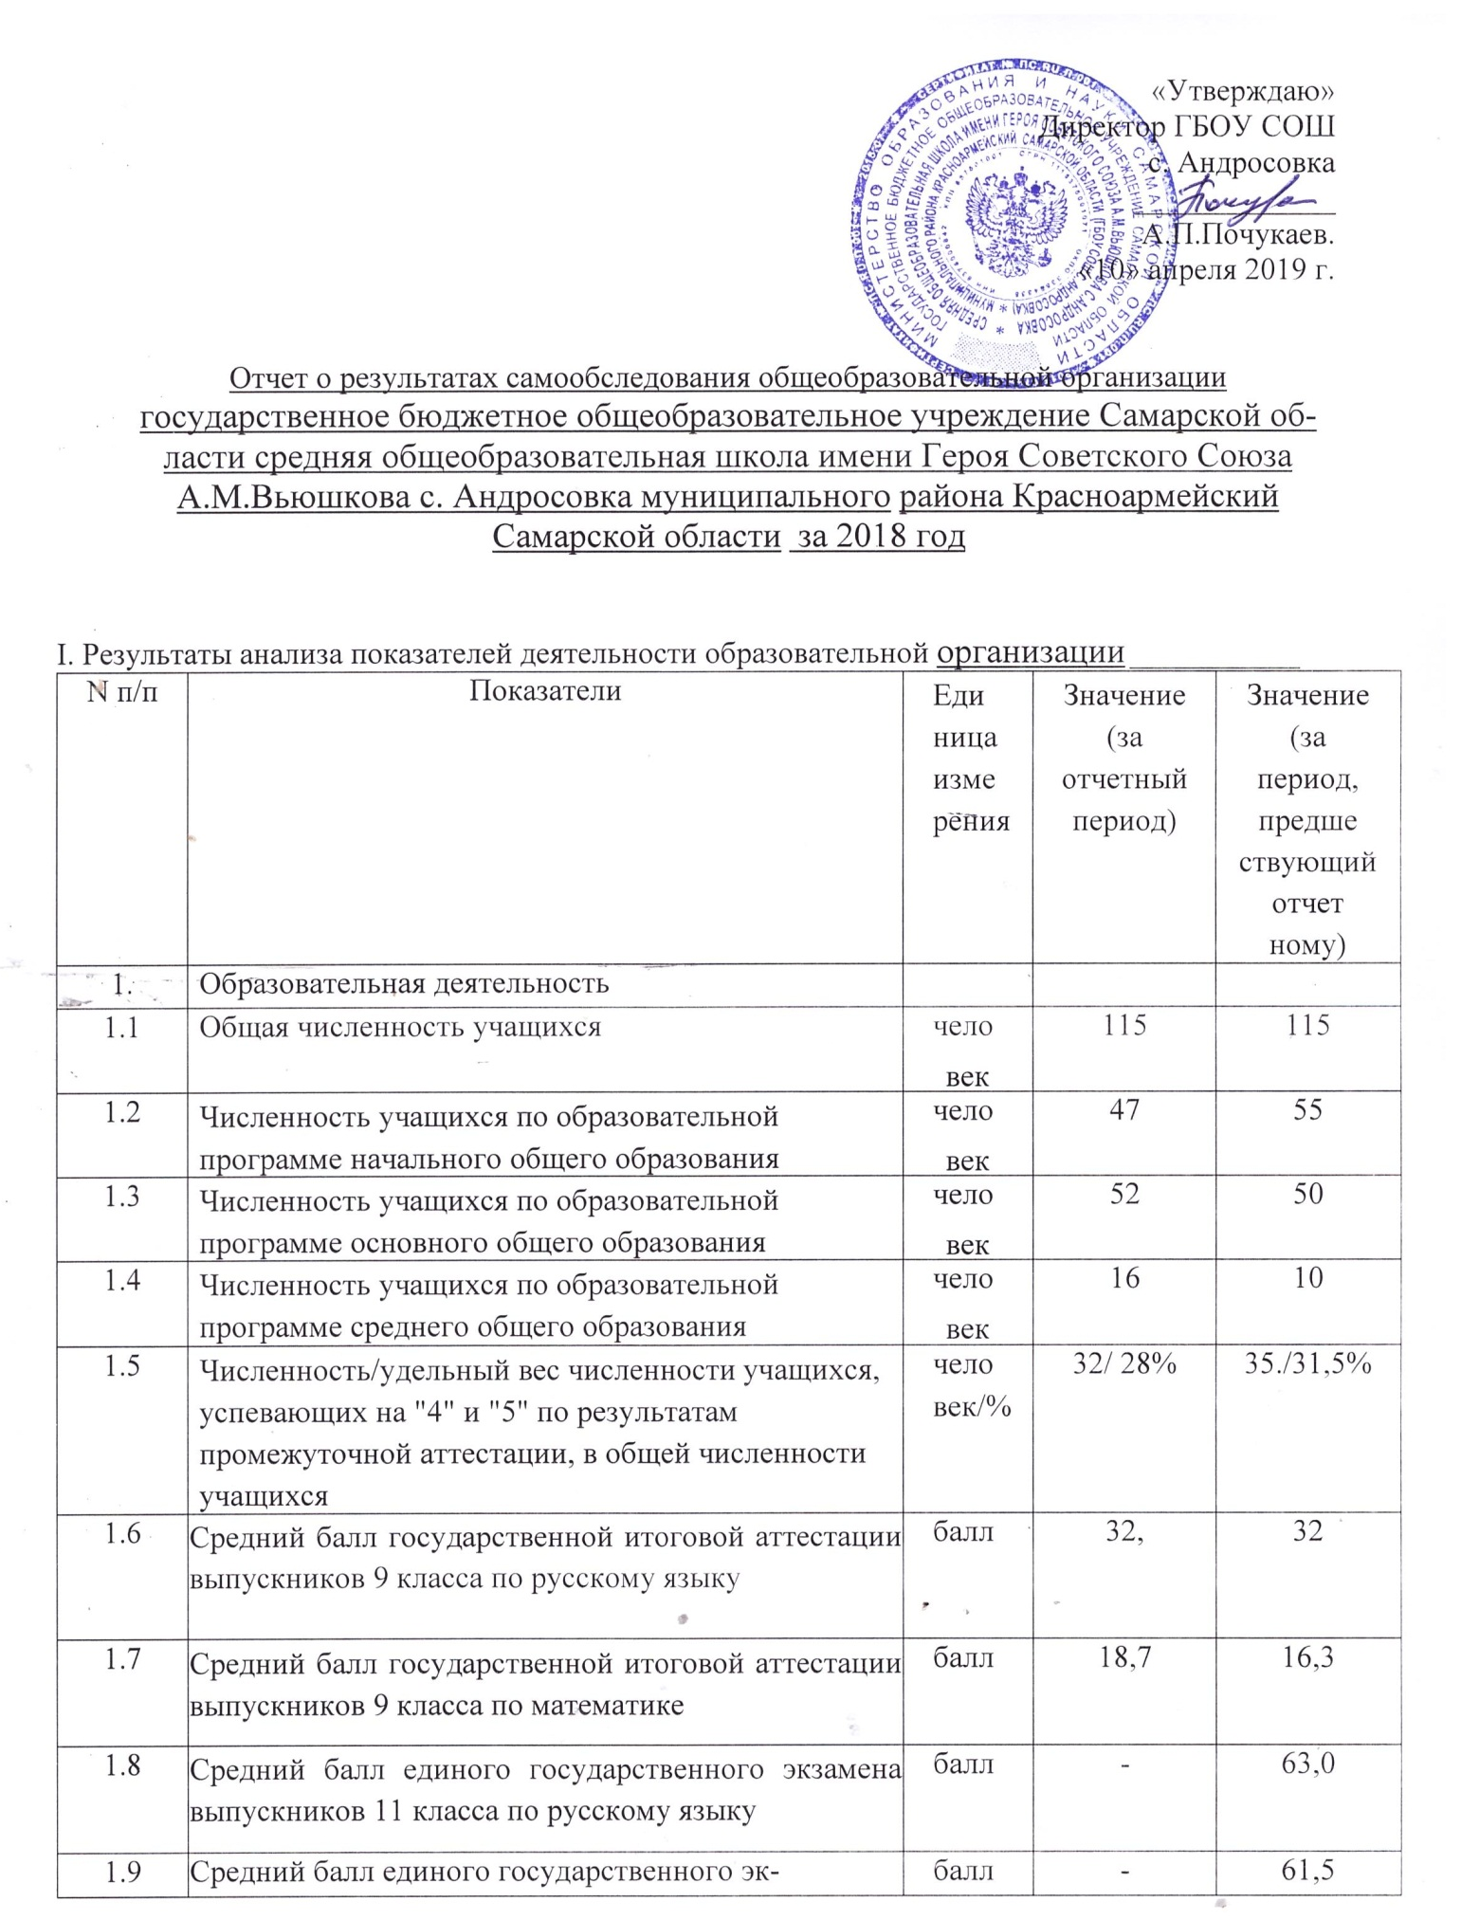
 | замена выпускников 11 класса по математике
1.10 | Численность/удельный вес численности выпускников 9 класса, получивших неудовлетворительные результаты на государственной итоговой аттестации по русскому языку, в общей численности выпускников 9 класса | чело  век/% | 0 /0 % | 0/0%
1.11 | Численность/удельный вес численности выпускников 9 класса, получивших неудовлетворительные результаты на государственной итоговой аттестации по математике, в общей численности выпускников 9 класса | чело  век/% | 1/0,9 % | 0/0%
1.12 | Численность/удельный вес численности выпускников 11 класса, получивших результаты ниже установленного минимального количества баллов единого государственного экзамена по русскому языку, в общей численности выпускников 11 класса | чело  век/% | - | 0 / 0 %
1.13 | Численность/удельный вес численности выпускников 11 класса, получивших результаты ниже установленного минимального количества баллов единого государственного экзамена по математике, в общей численности выпускников 11 класса | чело  век/% | - | 0 / 0 %
1.14 | Численность/удельный вес численности выпускников 9 класса, не получивших аттестаты об основном общем образовании, в общей численности выпускников 9 класса | чело  век/% | 1 / 0,9 % | 0/0 %
1.15 | Численность/удельный вес численности выпускников 11 класса, не получивших аттестаты о среднем общем образовании, в общей численности выпускников 11 класса | чело  век/% | - | 0 / 0 %
1.16 | Численность/удельный вес численности выпускников 9 класса, получивших аттестаты об основном общем образовании с отличием, в общей численности выпускников 9 класса | чело  век/% | 0 / 0 % | 0 / 0 %
1.17 | Численность/удельный вес численности выпускников 11 класса, получивших аттестаты | чело  век/% | - | 0 / 0 %

 | о среднем общем образовании с отличием, в общей численности выпускников 11 класса
1.18 | Численность/удельный вес численности учащихся, принявших участие в различных олимпиадах, смотрах, конкурсах, в общей численности учащихся | чело  век/% | 115 /100 % | 115 /100 %
1.19 | Численность/удельный вес численности учащихся - победителей и призеров олимпиад, смотров, конкурсов, в общей численности учащихся, в том числе: | чело  век/% | 42/ 37% | 37/ 32 %
1.19.1 | Регионального уровня | чело  век/% | 2/ 1,7% | 32/ 27%
1.19.2 | Федерального уровня | чело  век/% | 0 | 5 / 4 %
1.19.3 | Международного уровня | чело  век/% | 0 / 0 % | 0 / 0 %
1.20 | Численность/удельный вес численности учащихся, получающих образование с углубленным изучением отдельных учебных предметов, в общей численности учащихся | чело  век/% | 0 / 0 % | 0 / 0 %
1.21 | Численность/удельный вес численности учащихся, получающих образование в рамках профильного обучения, в общей численности учащихся | чело  век/% | 0 / 0 % | 0 / 0 %
1.22 | Численность/удельный вес численности обучающихся с применением дистанционных образовательных технологий, электронного обучения, в общей численности учащихся | чело  век/% | 0 /0 % | 0 /0 %
1.23 | Численность/удельный вес численности учащихся в рамках сетевой формы реализации образовательных программ, в общей численности учащихся | чело  век/% | 0/0 % | 0 / 0 %
1.24 | Общая численность педагогических работников, в том числе: | чело  век | 24 | 22
1.25 | Численность/удельный вес численности педагогических работников, имеющих высшее образование, в общей численности педагогических работников | чело  век/% | 16 /67% | 13/59%
1.26 | Численность/удельный вес численности педагогических работников, имеющих высшее | чело  век/% | 16 /67% | 13/59%

 | образование педагогической направленности (профиля), в общей численности педагогических работников
1.27 | Численность/удельный вес численности педагогических работников, имеющих среднее профессиональное образование, в общей численности педагогических работников | чело  век/% | 8/33 % | 8 /35 %
1.28 | Численность/удельный вес численности педагогических работников, имеющих среднее профессиональное образование педагогической направленности (профиля), в общей численности педагогических работников | чело  век/% | 7/29 % | 8 /35 %
1.29 | Численность/удельный вес численности педагогических работников, которым по результатам аттестации присвоена квалификационная категория, в общей численности педагогических работников, в том числе: | чело  век/% | 12 / 50 % | 13 /56 %
1.29.1 | Высшая | чело  век/% | 3/13% | 4/16%
1.29.2 | Первая | чело  век/% | 8 /33 % | 8 /33 %
1.30 | Численность/удельный вес численности педагогических работников в общей численности педагогических работников, педагогический стаж работы которых составляет:
1.30.1 | До 5 лет | чело  век/% | 1/4 % | 1/4 %
1.30.2 | Свыше 30 лет | чело  век/% | 9/ 37,5% | 5/22,7 %
1.31 | Численность/удельный вес численности педагогических работников в общей численности педагогических работников в возрасте до 30 лет | чело  век/% | 1/4 % | 1/4 %
1.32 | Численность/удельный вес численности педагогических работников в общей численности педагогических работников в возрасте от 55 лет | чело  век/% | 6 / 25 % | 2 /9 %
1.33 | Численность/удельный вес численности педагогических и административно- | чело  век/% | 17/41% | 35/ 85 %

 | хозяйственных работников, прошедших за последние 5 лет повышение квалификации/профессиональную переподготовку по профилю педагогической деятельности или иной осуществляемой в образовательной организации деятельности, в общей численности педагогических и административно-хозяйственных работников
1.34 | Численность/удельный вес численности педагогических и административно-хозяйственных работников, прошедших повышение квалификации по применению в образовательном процессе федеральных государственных образовательных стандартов, в общей численности педагогических и административно-хозяйственных работников | чело  век/% | 22 /53 % | 22/53 %
2. | Инфраструктура
2.1 | Количество учащихся в расчете на один компьютер | еди  ниц | 2,6 | 2,6
2.2 | Количество экземпляров учебной и учебнометодической литературы из общего количества единиц хранения библиотечного фонда, состоящих на учете, в расчете на одного учащегося | еди  ниц | 18 | 18
2.3 | Наличие в образовательной организации системы электронного документооборота | да/нет | да | да
2.4 | Наличие читального зала библиотеки, в том числе: | да/нет | да | да
2.4.1 | С обеспечением возможности работы на стационарных компьютерах или использования переносных компьютеров | да/нет | да | да
2.4.2 | С медиатекой | да/нет | да | да
2.4.3 | Оснащенного средствами сканирования и распознавания текстов | да/нет | да | да
2.4.4 | С выходом в Интернет с компьютеров, расположенных в помещении библиотеки | да/нет | да | да
2.4.5 | С контролируемой распечаткой бумажных материалов | да/нет | да | да
2.5 | Численность/удельный вес численности учащихся, которым обеспечена возмож- | чело  век/% | 0/0% | 0/0 %

 | ность пользоваться широкополосным Интернетом (не менее 2 Мб/с), в общей численности учащихся
2.6 | Общая площадь помещений, в которых осуществляется образовательная деятельность, в расчете на одного учащегося | кв. м | 7,7 кв.м. | 8,5 кв.м.
Аналитическая часть
В 2018 году школа работала в соответствии с поставленными целями и задачами.
1-9 классы обучались по федеральным государственным образовательным стандартам, в 10-11 классах обучение велось на основе федерального компонента государственного образовательного стандарта.
Вариативность обеспечивалась выбором учащимися тем проектов, выбором предпрофильных курсов в 9 классе; внеурочной деятельности по различным направлениям, предусмотренным стандартом.
Обучение в старшей школе осуществлялось на основе индивидуальных учебных планов: были сформированы группы, изучающие на профильном уровне историю, биологию, обществознание, физику, учащиеся 10 класса выбирали изучение математики на профильном уровне. 11 класс в 2018 году не выпускался.
Программы по всем предметам выполняются.
На «4» и «5» закончили 2017/ 2018 учебный год 28% учащихся. Процент неуспевающих детей на конец года составил 9 %. (5% в прошлом учебном году).
Укомплектованность образовательной организации учебниками неполная. Частично проблема решена за счет обмена. Приобретение рабочих тетрадей на печатной основе, являющихся частью УМК, было согласовано с родителями.
Выпускники 9 класса в 2018 году все экзамены сдавали в форме ГИА. Из 9 класса выпускалось 11 человек. Одна ученица была не допущена к экзаменам. По выбору сдавали обществознание, физику, биологию, химию, географию. 1 ученик с ОВЗ сдавал только обязательные экзамены в форме ГВЭ. Выбор экзаменов учащимися был продиктован их дальнейшими образовательными и профессиональными планами.
В целом результаты 9 классов можно оценить как хорошие, в этом году, когда все 4 экзамена влияли на получение аттестата, учащиеся в целом продемонстрировали достойный уровень подготовки.
Результаты ГИА 9 класс:
Предмет | математика |  | русский  язык |  | география | химия | биология | обществознание | физика
Количество выбравших | 9 | 1 | 15 | 1 | 4 | 2 | 3 | 7 | 3
Средний балл/ ср. оценка | 17,8(3,9) | 5 | 32  (4,1) | 5 | 23,5(4) | 30,5  (5) | 34  (4) | 8  (3,9) | 24,3  (4)

В целом результаты соответствуют успеваемости за год или превышают ее. За экзамен была получена одна «2» по математике, экзамен пересдан на «4».

.
Оценка качества преподавания, выявлявшаяся в ходе мониторинговых исследований.
В ВПР в 2018 году в нашей школе были вовлечены учащиеся начальной школы и ученики 5 классов. Начальные классы писали работы по русскому языку, математике и окружающему миру. Анализ выполнения работ с выделение западающих зон представлен в приложении к анализу. Не справились с работой по русскому языку два ученика 4 класса Куйбышевского филиала. По результатам трех ВПР 4 класса показатель школы ниже среднеобластного уровня. Таких школ по округу всего три и мы в их числе, что говорит о необходимости серьезной работы над повышением качества обучения.
Результаты ВПР в 4 классах подтверждают тенденцию к завышению отметок в Куйбышевском филиале : результаты ВПР у ряда учащихся ниже годовых отметок. При сохранении уровня обученности, качество знаний снизилось, результаты школы оценены как низкие по всем трем предметам. (См. Приложение)
Вид контроля | Уровень обученности | Качество знаний
Переводные контрольные работы во 2-3 классах | 94% | 70%
ВПР по русскому языку и математике | 95% | 72%
Проблемными зонами по результатам ВПР являются низкий уровень подготовленности по русскому языку учащихся Куйбышевского филиала, работа с геометрическими заданиями по математике, низкий уровень умения оперировать данными проектно-исследовательской и экспериментальной деятельности. Учитывая невысокий учебный потенциал большинства учащихся, следует добиваться как минимум, выполнения работ всеми учащимися

Результаты ВПР в 5 классах в целом соответствуют реальному учебному потенциалу учащихся, следует усилить индивидуальную работу с учащимся 5 класса, не справившимся с работой по русскому языку. Произошло снижение качества знаний в филиале: в 4 классе оно составляло по всем предметам 100%, в 5 классе – 66%, по математике в головной школе: было 100%, в этом году – 0.
В таблице представлены результаты по сравнению с результатами данного класса в прошлом году.
Предмет | Уровень обученности |  | Качество знаний
 | 4 класс | 5 класс | 4 класс | 5 класс
Русский язык | 100% | 93% | 50 % | 33%
Математика | 100% | 100% | 100% | 33%
История | 100% | 100% | 83% | 66%
Биология | 100% | 100% | 83% | 33%

Во внутришкольный тур олимпиад были вовлечены учащиеся с начальных классов.
В олимпиадный процесс были вовлечены учащиеся с начальной школы. 42 участника стали победителями и призерами школьного этапа олимпиады. В окружном этапе принимали участие учащиеся начальной школы и старшие школьники, начиная с 7 класса. Победителей окружного тура среди учащихся начальной, основной и средней нашей школы не оказалось. Это свидетельствует о недостатках индивидуально ориентированной поддержке учащихся с высоким учебным потенциалом.
На окружном этапе научно-практической конференции младших школьников 2 ученика заняли первые места: Карпова В. – 5 класс и Каряпкин В. – 3 класс ( учителя Карпова И.А. и Ракитина Н.Л.). Для представления работ на районную НПК среди учащихся основной и старшей ступени школа оказалась не готова: к февралю исследовательские проекты большинства ребят были или не готовы или были низкого качества Учащиеся 9 классов, закончившие основную школу по ФГОС, в качестве выпускной работы защищали итоговый индивидуальный проект. В ходе его подготовки учащиеся должны были продемонстрировать уровень сфформированности УУД, появляющийся в самостоятельной подготовке проекта. Все учащиеся защитили проекты, продемонстрировав базовый уровень сформированности УУД.

Впервые школа приняла участие во всероссийском конкурсе сочинений. Работа ученицы 7 класса заняла 3 место в районе.
Победителями на окружном этапе стали две работы, представленные в рамках XIV Всероссийской акции «Спорт – как альтернатива пагубным привычкам» (педагог Добровидова В.Г.), творческий проект ученицы 1 класса Куйбышевского филиала (педагог Мититюк С.В.), на региональном уровне в рамках проекта «Выборы глазами молодых» отмечена дипломом III степени работа ученика 11 класса - эссе. (педагог Адамова Г.А.) .
Много спортивных достижений на счету школы благодаря усилиям учителей физкультуры. В результате школа передвинулсь с пятого на четвертое место по результатам командного первенства районной спартакиады школьников.
В сдаче норм ГТО принимали участие 3 ученика головной школы, два из них получили серебряный и бронзовый значки.
В школе работало 24 педагога, по состоянию на 31 декабря 2018 года не аттестованы 2 человека (аттестация на соответствие занимаемой должности отложена в соответствии с положением ОУ об аттестации – работа в организации менее 2-х лет).

Директор ГБОУ СОШ с. Андросовка А.П.Почукаев.

